РАБОЧАЯ ТЕТРАДЬ СТУДЕНТА
Пара 8. Удалённый репозиторий (push, pull)
Дата: 01.10.2026
День: 3, пара 2 (90 мин)
Тема: Удалённый репозиторий (push, pull)
Раздел РП: 2. Работа с системой контроля версий
ПК/ОК/ЦО: ПК 2.5, ОК 04, ЦО 6.3
ФИО: Бармин Рустам
Группа: 3ИП-1-24
Вариант: 22
GitHub-репозиторий:https://github.com/ZxcRustam/up02-project-barmin
GitHub преподавателя: mawr89-rgb
ЦЕЛЬ ПАРЫ
- Понять, что такое удалённый репозиторий.
- Научиться связывать локальный репозиторий с GitHub.
- Освоить команды git push и git pull.
- Научиться работать с несколькими ветками на GitHub.
- Закрепить навыки через практику.
- Сделать финальный коммит и push.
ХРОНОМЕТРАЖ ПАРЫ
№ | Этап | Мин
1 | Проверка ДЗ | 5
2 | Актуализация: что такое удалённый репозиторий | 5
3 | Проверка подключения к GitHub | 10
4 | Команда git push | 15
5 | Команда git pull | 15
6 | Работа с ветками на GitHub | 15
7 | Практика: имитация конфликта | 15
8 | Коммит и push | 5
9 | Рефлексия | 5
ИТОГО |  | 90
ЗАДАНИЕ 1. ПРОВЕРКА ДОМАШНЕГО ЗАДАНИЯ (5 мин)
1.1. Проверьте, что ДЗ загружено
- Откройте свой репозиторий на GitHub.
- Убедитесь, что файлы models.py, db_orders.py, feature_info.txt загружены.
Ссылка на репозиторий:
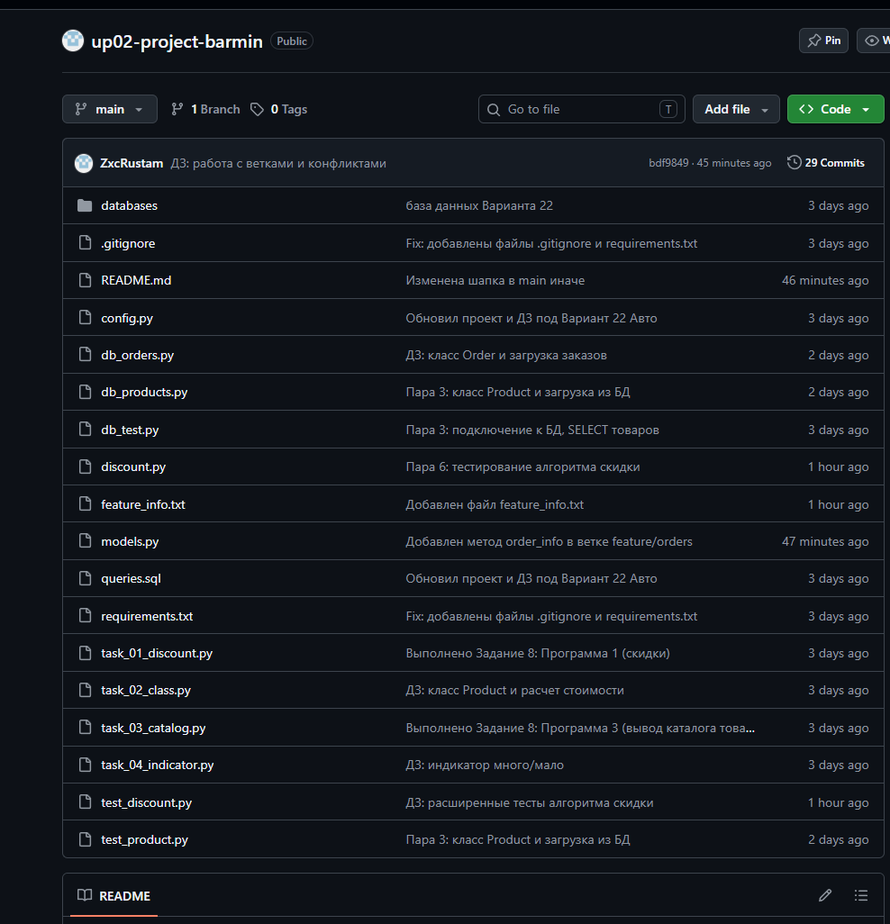
репозиторий на GitHub с models.py, db_orders.py, feature_info.txt
1.2. Краткий опрос
- Что такое ветка в Git?
Ответ: независимая линия разработки, позволяющая работать над новой функцией, не затрагивая основную версию (main).
- Как создать ветку?
Ответ: git checkout -b <имя> — создаёт ветку и сразу переключается на неё (или git branch <имя> — только создать).
- Что такое конфликт?
Ответ: ситуация, когда в двух ветках (или локально и на GitHub) изменена одна и та же строка по-разному, и Git не может объединить изменения автоматически.
ЗАДАНИЕ 2. АКТУАЛИЗАЦИЯ: ЧТО ТАКОЕ УДАЛЁННЫЙ РЕПОЗИТОРИЙ (5 мин)
2.1. Что такое удалённый репозиторий?
Удалённый репозиторий — это версия вашего проекта, которая хранится на сервере (например, на GitHub). Он позволяет:
- Работать над проектом с разных компьютеров.
- Делиться кодом с другими.
- Делать резервные копии.
Пояснение: Ваш компьютер — это локальный репозиторий. GitHub — это удалённый. Они синхронизируются командами push и pull.
2.2. Схема работы
text
[Ваш компьютер] [GitHub]
Локальный ←→ Удалённый
репозиторий репозиторий

git push → отправка на GitHub
git pull ← получение с GitHub
Пояснение: push — «толкать» на GitHub. pull — «тянуть» с GitHub.
2.3. Основные команды
Команда | Что делает
git remote -v | Показать удалённые репозитории
git remote add origin <URL> | Подключить удалённый репозиторий
git push origin main | Отправить в main на GitHub
git push -u origin main | Первый push с привязкой
git pull origin main | Получить из main с GitHub
2.4. Вопрос студентам
Вопрос:
«Что произойдёт, если не делать push?»
Ответ: коммиты останутся только на компьютере: на GitHub их не будет, работа пропадёт при поломке компьютера, и преподаватель её не увидит.
ЗАДАНИЕ 3. ПРОВЕРКА ПОДКЛЮЧЕНИЯ К GITHUB (10 мин)
3.1. Проверьте удалённый репозиторий
text
git remote -v
Пояснение: Команда показывает, к какому удалённому репозиторию привязан ваш локальный проект.
Пример вывода:
text
origin https://github.com/ivanov-2026/up02-project-ivanov.git (fetch)
origin https://github.com/ivanov-2026/up02-project-ivanov.git (push)
Расшифровка:
- origin — стандартное имя удалённого репозитория.
- fetch — адрес для получения изменений.
- push — адрес для отправки изменений.
Ваш результат:
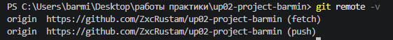
результат git remote -v
3.2. Если не подключено
Если команда ничего не выводит или выдаёт ошибку, добавьте:
text
git remote add origin https://github.com/<ваш_логин>/up02-project-Фамилия.git
Пояснение: Замените <ваш_логин> и Фамилия на свои значения. Адрес репозитория можно скопировать с GitHub (кнопка Code).
Проверка:
text
git remote -v
Ваш результат:
результат git remote -v после подключения
3.3. Проверка связи с GitHub
text
git fetch
Пояснение: Команда fetch проверяет связь с GitHub, но не меняет ваши файлы. Если ошибок нет — связь работает.
Возможная ошибка: fatal: could not read Username for 'https://github.com'. Это значит, что GitHub требует логин и токен.
Решение: Используйте Personal Access Token (см. Задание 4).
ЗАДАНИЕ 4. КОМАНДА GIT PUSH (15 мин)
4.1. Что делает git push?
git push отправляет ваши коммиты в удалённый репозиторий. Без этого работа останется только на вашем компьютере.
Пояснение: Представьте, что вы пишете текст в Word и не сохраняете. Если компьютер выключится — потеряете всё. git push — это «сохранение» в облако.
4.2. Внесите изменение
Откройте models.py и добавьте новый метод is_available() в класс Product:
python
def is_available(self):
"""Товар доступен для заказа?"""
return self.quantity > 0
Сохраните.
4.3. Коммит
text
git add models.py
git commit -m "Добавлен метод is_available"
4.4. Отправьте на GitHub
text
git push origin main
Пример вывода:
text
Enumerating objects: 5, done.
Counting objects: 100% (5/5), done.
Writing objects: 100% (3/3), 312 bytes | 312.00 KiB/s, done.
Total 3 (delta 1), reused 0 (delta 0), pack-reused 0
To https://github.com/ivanov-2026/up02-project-ivanov.git
a1b2c3d..e4f5g6h main -> main
Что означает вывод:
- Git посчитал объекты (файлы).
- Отправил их.
- Обновил ветку main на GitHub.
Ваш результат:
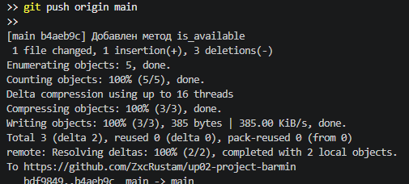
результат git push origin main
4.5. Проверьте на GitHub
- Откройте свой репозиторий в браузере.
- Перейдите в файл models.py.
- Убедитесь, что метод is_available() появился.
Результат: ✅ / ❌
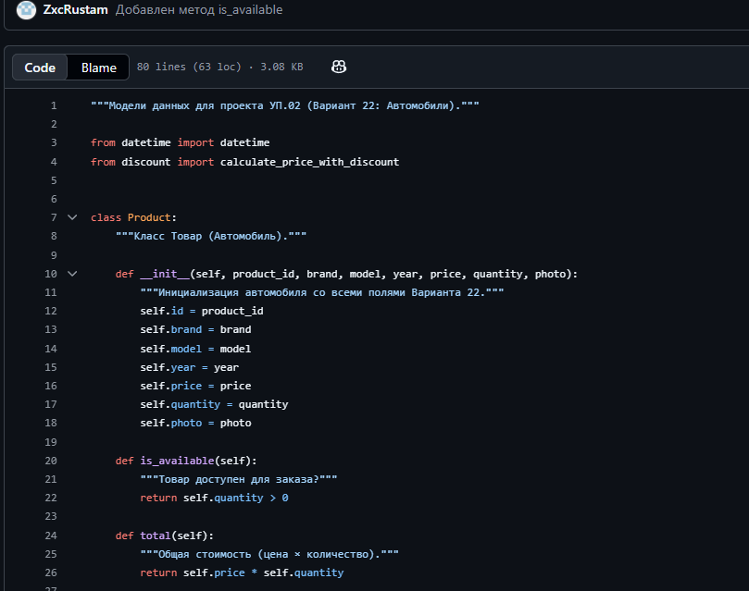
файл models.py на GitHub с методом is_available()
4.6. Возможные ошибки
Ошибка | Причина | Решение
fatal: could not read Username | GitHub требует токен | Создайте Personal Access Token
! [rejected] main -> main (fetch first) | На GitHub есть новые коммиты | Сначала git pull, потом git push
error: failed to push some refs | Ветки разошлись | Проверьте git status и сделайте git pull
Permission denied | Нет прав | Проверьте, что mawr89-rgb добавлен в Collaborators
Пояснение: Если ошибка rejected — значит, кто-то (или вы с другого компьютера) уже отправил коммиты на GitHub. Нужно сначала получить их через git pull.
ЗАДАНИЕ 5. КОМАНДА GIT PULL (15 мин)
5.1. Что делает git pull?
git pull получает изменения из удалённого репозитория и объединяет их с локальными.
Пояснение: Если вы работали на другом компьютере и запушили изменения, то на этом компьютере их нет. git pull их «подтянет».
Формула: git pull = git fetch + git merge. То есть — получить изменения и сразу слить с текущей веткой.
5.2. Сымитируйте ситуацию
Шаг 1. Откройте GitHub в браузере.
Шаг 2. Перейдите в файл README.md.
Шаг 3. Нажмите иконку карандаша (Edit).
Шаг 4. Добавьте строку в конец:
text
Изменение, сделанное через GitHub.
Шаг 5. Прокрутите вниз → Commit changes → Commit directly to the main branch.
Пояснение: Так мы сымитировали ситуацию, когда кто-то другой (или вы с другого компьютера) изменил файл на GitHub.
5.3. Проверьте локальный файл
Откройте README.md на своём компьютере. Изменения нет.
Вопрос: Почему?
Ответ: Локальный репозиторий не знает об изменениях на GitHub, пока не выполнит git pull.
5.4. Получите изменения
text
git pull origin main
Пример вывода:
text
remote: Enumerating objects: 5, done.
remote: Counting objects: 100% (5/5), done.
Unpacking objects: 100% (3/3), 312 bytes | 312.00 KiB/s, done.
From https://github.com/ivanov-2026/up02-project-ivanov
e4f5g6h..i7j8k9l main -> origin/main
Updating e4f5g6h..i7j8k9l
Fast-forward
README.md | 1 +
1 file changed, 1 insertion(+)
Пояснение:
- Git получил изменения с GitHub.
- Применил их к локальному файлу.
- Файл README.md обновлён.
Ваш результат:
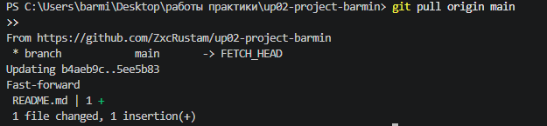
результат git pull origin main
5.5. Проверьте
Откройте README.md — строка «Изменение, сделанное через GitHub» появилась.
Результат: ✅ / ❌
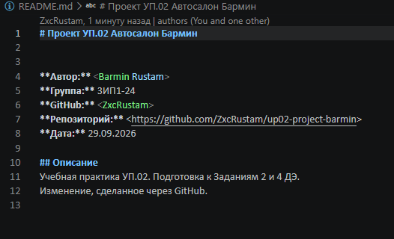
README.md с новой строкой после pull
5.6. Возможные ошибки
Ошибка | Причина | Решение
CONFLICT (content) | Локальные и удалённые изменения пересеклись | Разрешить конфликт вручную
Already up to date | На GitHub нет новых коммитов | Ничего не нужно — всё синхронизировано
fatal: refusing to merge unrelated histories | Разные истории коммитов | Использовать --allow-unrelated-histories
ЗАДАНИЕ 6. РАБОТА С ВЕТКАМИ НА GITHUB (15 мин)
6.1. Отправьте ветку на GitHub
Шаг 1. Создайте новую ветку:
text
git checkout -b feature/remote-test
Шаг 2. Создайте файл remote_test.txt:
text
Этот файл создан в ветке feature/remote-test.
Шаг 3. Коммит:
text
git add remote_test.txt
git commit -m "Добавлен файл в ветке feature/remote-test"
Шаг 4. Отправьте ветку на GitHub:
text
git push -u origin feature/remote-test
Пояснение: Команда -u привязывает локальную ветку к удалённой. После этого можно использовать просто git push.
Пример вывода:
text
Enumerating objects: 4, done.
Counting objects: 100% (4/4), done.
Writing objects: 100% (3/3), 287 bytes | 287.00 KiB/s, done.
Total 3 (delta 1), reused 0 (delta 0)
remote:
remote: Create a pull request for 'feature/remote-test' on GitHub by visiting:
remote: https://github.com/ivanov-2026/up02-project-ivanov/pull/new/feature/remote-test
remote:
To https://github.com/ivanov-2026/up02-project-ivanov.git
* [new branch] feature/remote-test -> feature/remote-test
Branch 'feature/remote-test' set up to track remote branch 'feature/remote-test' from 'origin'.
Что произошло: Новая ветка создана на GitHub. GitHub предложил создать Pull Request (PR) — об этом позже.
Ваш результат:
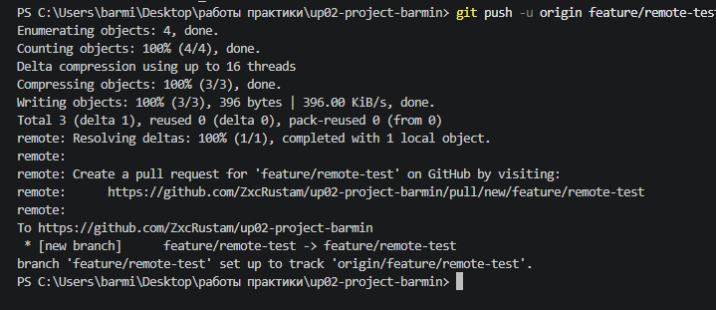
результат git push -u origin feature/remote-test
6.2. Проверьте на GitHub
- Откройте репозиторий в браузере.
- Нажмите на выпадающий список веток (сейчас там main).
- Убедитесь, что появилась ветка feature/remote-test.
Результат: ✅ / ❌
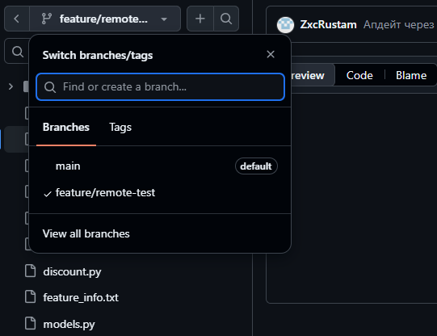
список веток на GitHub (виден feature/remote-test)
6.3. Создайте Pull Request
Pull Request (PR) — это запрос на слияние одной ветки в другую. PR позволяет обсудить изменения перед слиянием.
Шаг 1. На GitHub появится кнопка Compare & pull request — нажмите.
Шаг 2. Заполните описание:
- Title: Добавлен тестовый файл
- Description: Тренировка работы с удалёнными ветками
Шаг 3. Нажмите Create pull request.
Шаг 4. Нажмите Merge pull request → Confirm merge.
Пояснение: Так вы слили ветку feature/remote-test в main через GitHub.
Результат: ✅ / ❌
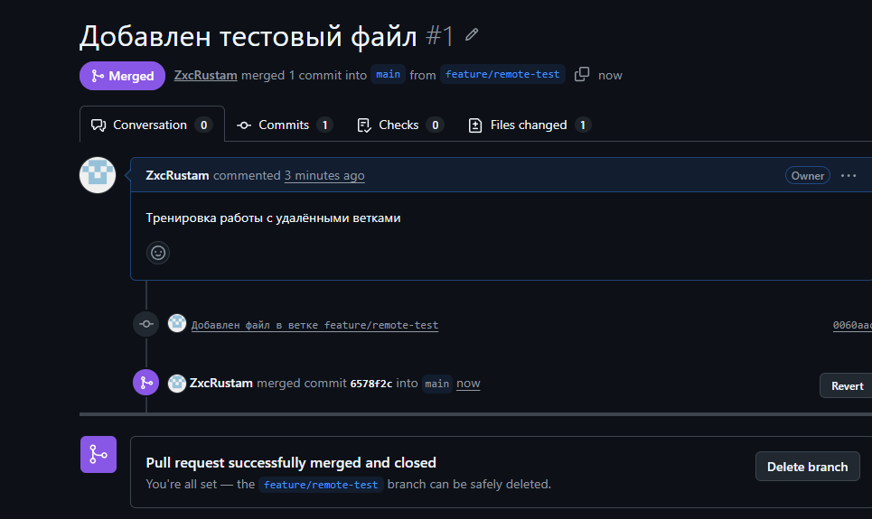
слитый Pull Request на GitHub
6.4. Подтяните изменения локально
text
git checkout main
git pull origin main
git branch -d feature/remote-test
Пояснение:
- git checkout main — переключились на main.
- git pull — получили с GitHub все изменения (включая слияние).
- git branch -d — удалили локальную ветку.
Ваш результат:
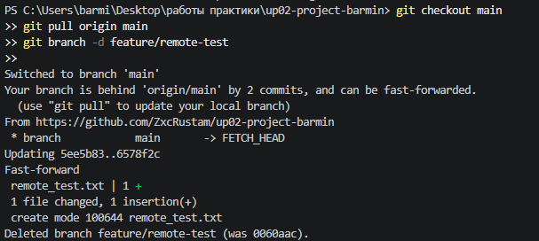
результат git checkout main, git pull и git branch -d
ЗАДАНИЕ 7. ПРАКТИКА: ИМИТАЦИЯ КОНФЛИКТА (15 мин)
7.1. Создайте локальное изменение
Откройте README.md и добавьте строку:
text
Локальное изменение.
Сохраните.
text
git add README.md
git commit -m "Локальное изменение README"
7.2. Создайте удалённое изменение
Шаг 1. Откройте GitHub → README.md → Edit.
Шаг 2. В том же месте (там же, где вы добавили строку) добавьте:
text
Удалённое изменение.
Шаг 3. Commit changes.
7.3. Попробуйте сделать push
text
git push origin main
Что произошло? Git откажется делать push, потому что на GitHub есть коммиты, которых нет локально.
Пример вывода:
text
! [rejected] main -> main (fetch first)
error: failed to push some refs to 'https://github.com/...'
hint: Updates were rejected because the remote contains work that you do
hint: not have locally. This is usually caused by another repository pushing
hint: to the same ref.
Ваш результат:
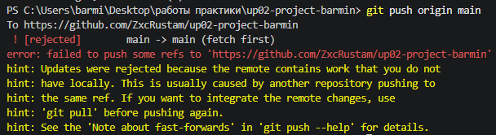
ошибка push (rejected)
7.4. Получите изменения и разрешите конфликт
text
git pull origin main
Пример вывода:
text
CONFLICT (content): Merge conflict in README.md
Automatic merge failed; fix conflicts and then commit the result.
Пояснение: Возник конфликт, потому что обе версии — локальная и удалённая — изменили одну и ту же строку.
7.5. Разрешите конфликт
Откройте README.md — увидите маркеры:
text
<<<<<<< HEAD
Локальное изменение.
=======
Удалённое изменение.
>>>>>>> origin/main
Оставьте оба варианта:
text
Локальное изменение.
Удалённое изменение.
Удалите маркеры.
Сохраните.
text
git add README.md
git commit -m "Разрешён конфликт с GitHub"
git push origin main
Ваш результат:
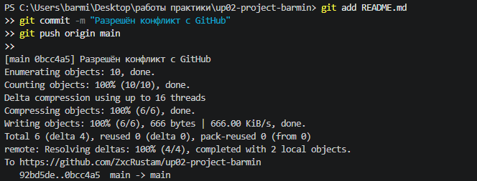
разрешения конфликта и push
ЗАДАНИЕ 8. КОММИТ И PUSH (5 мин)
8.1. Проверьте статус
text
git status
Что нового:
8.2. Финальный push
text
git push
Проверка на GitHub: откройте репозиторий, убедитесь, что все изменения загружены.
Результат: ✅ / ❌
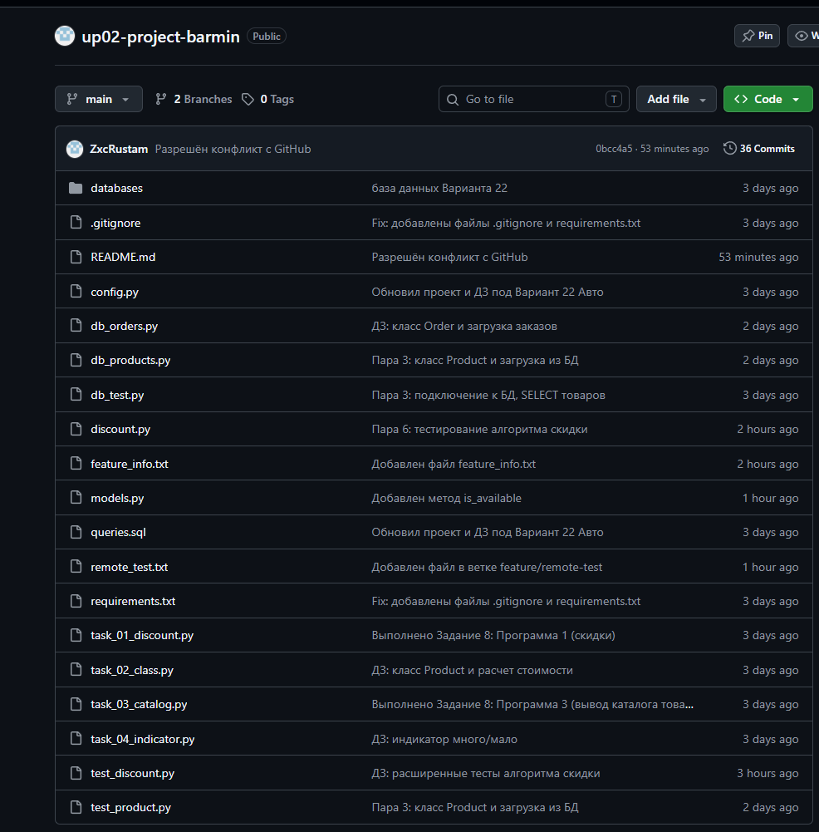
страница репозитория на GitHub после финального push
ЗАДАНИЕ 9. РЕФЛЕКСИЯ (5 мин)
Вопрос | Ответ
Что было легко? | Использовать команду git pull и создавать Pull Request на сайте GitHub.
Что вызвало трудности? | Ожидание проверки конфликтов сайтом GitHub и синхронизация удалённых веток с локальными.
Что нужно повторить? | Разницу между командами git fetch и git pull, а также правила работы с удалёнными репозиториями.
Оценка своей работы (2–5) | 5
КОНТРОЛЬНЫЕ ВОПРОСЫ
- Что такое удалённый репозиторий?
Ответ: версия проекта на сервере (например, на GitHub): позволяет работать с разных компьютеров, делиться кодом и хранить резервную копию.
- Чем отличается git push от git pull?
Ответ: git push отправляет локальные коммиты на GitHub, а git pull получает изменения с GitHub и объединяет их с локальными.
- Как проверить, к какому репозиторию подключён проект?
Ответ: командой git remote -v — она показывает адреса удалённых репозиториев (fetch и push).
- Что произойдёт, если сделать push без pull при наличии удалённых изменений?
Ответ: Git отклонит push (rejected), потому что на GitHub есть коммиты, которых нет локально; нужно сначала сделать git pull.
- Что такое origin?
Ответ: стандартное имя удалённого репозитория (псевдоним для его URL).
- Что делает команда git push -u origin main?
Ответ: отправляет ветку main на GitHub и привязывает локальную ветку к удалённой (-u), чтобы дальше хватало простого git push и git pull.
- Что такое Pull Request?
Ответ: запрос на слияние одной ветки в другую на GitHub: позволяет обсудить и проверить изменения перед слиянием.
- Как разрешить конфликт между локальной и удалённой версией?
Ответ: сделать git pull, открыть файл, выбрать нужный вариант или оставить оба, удалить маркеры <<<<<<<, ======= и >>>>>>>, затем git add, git commit и git push.
ЧЕК-ЛИСТ ОЦЕНИВАНИЯ
№ | Что проверяем | ✅ / ❌
1 | ДЗ проверено | ✅
2 | git remote -v работает | ✅
3 | Метод is_available запушен | ✅
4 | Изменение через GitHub получено через pull | ✅
5 | Ветка feature/remote-test создана и запушена | ✅
6 | Pull Request создан и слит | ✅
7 | Конфликт с GitHub разрешён | ✅
8 | Финальный push выполнен | ✅
Итого: 8 / 8
Оценка: 8–7 = «5»; 6 = «4»; 5 = «3»; < 5 = «2»
ДОМАШНЕЕ ЗАДАНИЕ
Срок сдачи: до начала следующего занятия (01.10.2026, пара 3).
Форма сдачи: файлы в репозитории GitHub.
📌 Задание 1. Работа с ветками на GitHub
- Создайте локально ветку feature/homework-8.
- Добавьте файл homework_info.txt со своим ФИО и датой.
- Сделайте коммит и push.
- Создайте Pull Request на GitHub.
- Слейте PR.
📌 Задание 2. Создайте конфликт
- Измените строку в README.md локально.
- Измените ту же строку через GitHub.
- Сделайте push — получите ошибку.
- Сделайте pull — получите конфликт.
- Разрешите конфликт.
- Закоммитьте и запушьте.
📌 Задание 3. Финальный коммит
text
git add .
git commit -m "ДЗ: работа с удалённым репозиторием"
git push
📌 ССЫЛКА НА МОЙ РЕПОЗИТОРИЙ
URL:https://github.com/ZxcRustam/up02-project-barmin
Проверка:
- □ Репозиторий публичный
- □ Преподаватель mawr89-rgb добавлен
- □ Все файлы загружены
- □ Ветки слиты, конфликты разрешены
- □ Pull Request создан и слит
Оценка руководителя: _______
Подпись: _______________
Дата: «___» __________ 2026 г.

